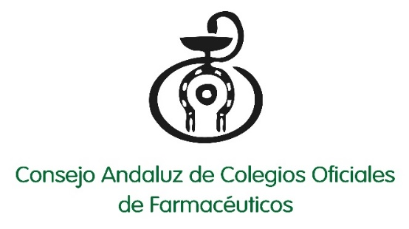

NOTA DE PRENSA

Reunión con la consejera Catalina García

LA CONSEJERÍA DE SALUD Y CONSUMO Y EL CACOF SE REÚNEN PARA AVANZAR EN PROYECTOS DE COLABORACIÓN E INTERÉS COMÚN EN FAVOR DE LA SALUD DE LOS PACIENTES ANDALUCES

La consejera ha agradecido la labor de los farmacéuticos andaluces por su contribución profesional al sistema público sanitario en los últimos años, y el trabajo de colaboración conjunta que se viene realizando con la Consejería en diversos aspectos, en especial en situaciones como la pandemia COVID-19.

El presidente del CACOF, Antonio Mingorance, ha destacado la colaboración de los farmacéuticos andaluces en aspectos como la divulgación y promoción de la salud en Andalucía; la ayuda en la adherencia a los tratamientos o educación sanitaria; los programas para concienciar sobre el uso racional de los medicamentos o las campañas de vacunación.

Asimismo, Mingorance ha pedido a la consejera que se siga la colaboración y el camino iniciado en la gestión de la pandemia, durante la cual se confiaron a los farmacéuticos atribuciones que resultaron determinantes para garantizar el acceso a la prestación farmacéutica de toda la población, especialmente de la más vulnerable.

Sevilla, 11 de enero de 2024.- El Comité Ejecutivo del Consejo Andaluz de Colegios de Farmacéuticos (CACOF), con su presidente Antonio Mingorance a la cabeza, ha mantenido hoy una reunión de trabajo con la consejera de Salud y Consumo, Catalina García, en la sede de la Consejería, para valorar la situación de la Farmacia andaluza y estudiar líneas de trabajo y colaboración en proyectos de interés para seguir avanzando en la mejora de la salud de la población andaluza. A este encuentro también han asistido los distintos presidentes de los Colegios de Farmacéuticos provinciales andaluces.

Durante la reunión, Catalina García ha agradecido la labor de los farmacéuticos andaluces en los últimos años por su contribución profesional al sistema público sanitario, y el trabajo de colaboración conjunta que se viene realizando con la Consejería en diversos aspectos, en especial en situaciones críticas o de urgencia como la pandemia de la COVID-19.

En este sentido, el presidente del CACOF, Antonio Mingorance, ha destacado la colaboración de los farmacéuticos andaluces en aspectos como la divulgación y promoción de la salud en Andalucía; “una cooperación que también se extiende a la ayuda en la adherencia a los tratamientos o educación sanitaria, entre otras, y que desde la Farmacia andaluza se viene promoviendo de forma importante en los últimos años. O en otras como los programas para concienciar sobre el uso racional de los medicamentos o las campañas de vacunación”, ha señalado.

El presidente del CACOF ha recordado que las farmacias comunitarias andaluzas conforman una red capilar de cerca de 4.000 oficinas que son capaces de llegar a todos los andaluces, y que “somos, por tanto, una herramienta clave en el conjunto del sistema de salud andaluz, los profesionales más cercanos a la población. Hay casi 165 farmacéuticos por cada 100.000 habitantes en Andalucía, con un total de 13.996 profesionales en la comunidad”.

Así, Mingorance ha pedido a la consejera que se siga la colaboración y el camino iniciado en la gestión de la pandemia, durante la cual se confiaron a los farmacéuticos atribuciones que resultaron determinantes para garantizar el acceso a la prestación farmacéutica de toda la población, especialmente de la más vulnerable. “Los farmacéuticos ya contribuimos en muchas cuestiones del sistema de salud, pero podríamos hacer más ante retos tan importantes como el seguimiento de los pacientes crónicos y vulnerables y la adherencia a los tratamientos, o la prevención y detección precoz de algunas enfermedades. Especialmente en aspectos de Atención Primaria, mejorando así el servicio prestado a los pacientes y la equidad e igualdad”.

Por último, tanto el presidente del CACOF como la consejera han incidido precisamente en la necesidad de seguir avanzando en la coordinación y comunicación entre la Atención Primaria y la Farmacia para así mejorar la atención de los pacientes y colaborar en otras cuestiones de salud pública de cara al futuro; así como en continuar fomentando las campañas de educación sanitaria entre la población a través de las farmacias, y en mejorar las herramientas tecnológicas disponibles que permitan garantizar la prestación farmacéutica en beneficio del paciente.

Para más información:
Gabinete de comunicación del Consejo Andaluz de Colegios Oficiales de Farmacéuticos: Manuela Hernández (651 86 72 78) / Jesús Herrera (625 872 780)

